Hjarte for vatn for Kirkens Nødhjelp sin fasteaksjon
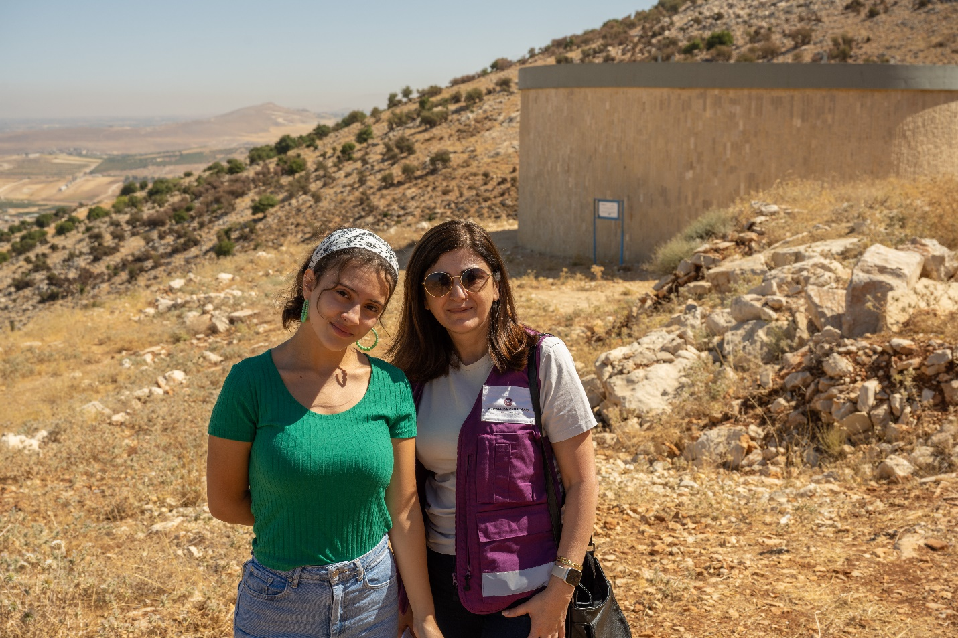
Bildetekst: Rachelle og Sanaa er begge glade for at landsbyen Deir El Ghazal no har fått tilgang på reint vatn. Vatnet kjem både libanesarar og syriske flyktningar til gode. Straks er det tid for Kirkens Nødhjelp sin fasteaksjon, der over 40.000 konfirmantar skal ut å gå med bøsse for reint vatn.

I Libanon manglar mange vatn, ein av dei var 15 år gamle Rachelle El Debs.
– Eg elskar familien min, landsbyen og landet mitt. At eg kanskje må forlate alt, er heilt forferdeleg å tenkje på, seier ho.
Vi er i Deir El Ghazal, heilt på grensa til Syria. Berre fjella skil. Her kunne dei sjå kampane gå føre seg mellom IS og libanesiske styrkar.
– Sjå kor vakkert det er. Det er den vakraste staden på jord, ikkje sant? Fjella, dalen, trea. Eg kan ikkje kome meg fort nok ut i naturen, smiler Rachelle El Debs og ser utover Bekaadalen.
Libanon er eit land som står i mange krisar, og spesielt ungdom som Rachelle får kjenne det på kroppen.
– Det er vanskeleg for alle, men det vondaste er at det ikkje er noko framtid for oss her. Vi unge må reise ut for å få jobb.
I 2019 kollapsa økonomien i landet, folk mista alle sparepengane sine og det offentlege tenestetilbodet krasjlanda. Ein lærar gjekk frå å tene rundt 25.000 kroner i månaden til tusen kroner i månaden. I 2020 var hovudstaden Beirut råka av ein massiv eksplosjon som mellom anna øydela landet sitt viktigaste kornlager. Så kom covid og no ligg heile landet med brekt rygg. Arbeidsløysa er skyhøg, helsetilbodet elendig og unge velutdanna flyktar frå landet.
– Eg vil vere her i Libanon saman med familien min, men eg har nok ikkje noko val. Skal eg får meg ein jobb, så må eg reise ut.
Området Rachelle bur i har vore utan vatn i 40 år, og alt drikkevatn har kome med lastebil ein gong i veka.
I dag har Rachelle tatt oss med på tur opp i fjella, vi er på 1300 meter over havet. Ein av hobbyane hennar er å gå på tur i fjellet, og ho er opptatt av å nå målet med 10.000 skritt kvar dag.
– Eg er opptatt av å halde meg i form, og å gå har hjelpt meg masse. Eg tenkjer klårare og kjenner meg mykje betre etter ein fjelltur, smiler ho.
Turen er ikkje tilfeldig valt, ho vil nemleg vise oss ein vasstank på 800.000 liter, som gjev vatn til landsbyen hennar på nesten tre tusen menneske. Både syriske flyktningar og libanesarar.
Heilt til 2020 var landsbyen utan vatn. Dei hadde ein 300 meter djup brønn som stod ubrukt fordi det korkje var pengar til straum eller diesel til å drifte han.
Takk vere Kirkens Nødhjelp sin fasteaksjon kunne Kirkens Nødhjelp syte for reint vatn til landsbyen til Rachelle. Dei siste tre åra har vi bygd eit solcellepanel, ein vasstank og kopla til vassrøyr. Ein av dei som har stått for utbygginga, er vass-sjefen vår i Libanon, Sanaa Al Asaad. Ho er sjølv frå Syria, og for henne er det ekstra viktig at både flyktningar og lokalsamfunn får nyte godt av vatnet på grensa til heimlandet.
– Vatnet har vore heilt avgjerande for landsbyen min, og eg som går så mykje på tur, drikk vatn heile tida, seier Rachelle og smiler bort til Sanaa.
Gjennom Kirkens Nødhjelp sin fasteaksjon, kan vi syte for reint vatn til endå fleire som Rachelle. Det er håp i ein drope vatn! Bli med på Kirkens Nødhjelp sin fasteaksjon.
Faktaboks:
- Kirkens Nødhjelp har svart på humanitære behov i Libanon sidan 2013.
- På grunn av krig i nabolandet Syria har Libanon sidan 2011 opplevd ei massetilstrøyming av flyktningar. Dette gir eit enormt press på infrastruktur. Med den økonomiske kollapsen i 2019 og eksplosjonen i Beirut i 2020 er dei humanitære behova framleis store.
- Kirkens Nødhjelp sitt arbeid i Libanon fokuserer på to tema: vatn, sanitær og hygiene; og kjønnsbasert vald.
- Kirkens Nødhjelp sitt klimarobuste vatn-program omfattar tilgang på trygt vatn gjennom boring og/eller rehabilitering av brønnar og/eller vatnforsyningsnettverk, bygging av vatnreservoar og vatntransport.
- Kirkens Nødhjelp har vore i front når det gjeld å bruka grøn teknologi, som solcellepanel for pumping av vatn, og rettar seg også mot miljøsanering for å ta tak i og minska utfordringar i samband med kloakkvatn og fast avfall dei fleste stader i Libanon.
- Midlar samla inn i fasteaksjonen bidreg til at dette viktige arbeidet kan haldast oppe.

